《数据结构》实验报告
姓名： 傅康 | 学号： 084520126
班级： 医信20 | 日期： 2021.10.25
程序名： 实验7 图的构建与遍历

一、上机实验的问题和要求：
- 图的存储与图的遍历（必做题，验证书上代码,邻接矩阵与邻接表存储二选一进行验证）
- 对书上代码书稍作修改，实现下面功能（必做题）
（1）输入：图的类型（有向图或无向图）、顶点个数及顶点数据、边的个数、和边的数据，采用邻接表或邻接矩阵的形式构建图。
（2）对重复边或者超出范围的顶点进行报错
（3）实现深度优先遍历算法和广度优先遍历算法
（4）有向图和无向图均要测试

二、程序设计的基本思想，原理和算法描述：
（包括程序的结构，数据结构，输入/输出设计，符号名说明等）
邻接矩阵法：
算法：构造函数MGraph
输入：顶点的数据信息a[n],顶点个数n，边的个数e
输出：图的邻接矩阵存储
- 存储图的顶点个数和边的个数；
- 将顶点信息存储在一维数组vertex中；
- 初始化邻接矩阵edge；
- 依次输入每条边并存储在邻接矩阵edge中：
4.1输入边依附的两个顶点ch1,ch2；
4.2判断这两个顶顶点是否重复输入，若是输出相应信息并重新开始执行4、；否则，将两个顶点对应的矩阵元素置为1；
4.2 若两个顶点无法在矩阵中找到对应的元素位置，则说明有顶点元素超出范围，输出相应信息并重新开始执行4、。

算法：深度优先遍历DFTraverse
输入:顶点编号v
输出：无
- 访问并输出顶点v；修改标志visited[v]=1；
- 从矩阵左往右扫描最近的邻接点
2.1如果该邻接点尚未被访问，从此邻接点出发递归执行该算法；
2.2否则扫描次近的邻接点。

算法：广度优先遍历BFTraverse
输入：顶点的编号v
输出：无
- 队列Q的初始化；
- 访问顶点v;修改标志visited[v]=1；顶点v入队列Q；
- While（队列Q非空）
3.1v=队列Q的队头元素出队；
3.2从矩阵左往右扫描最近的邻接点；
3.3while（该邻接点存在）
3.3.1如果该邻接点未被访问，则访问输出其、修改对应标志为1并入队列Q；
3.3.2否则扫描下一个邻接点。

三、源程序及注释（说明每个文件的文件名即可，电子档的*.h和*.cpp文件压缩传到教学平台上）：
Main.cpp：主函数，程序的实现, 相关函数的定义。
MGrap.h：头文件，相关库文件的包含，函数的声明。

四、运行输出结果：
（可以将运行结果抓图贴至此处）
1、无向图
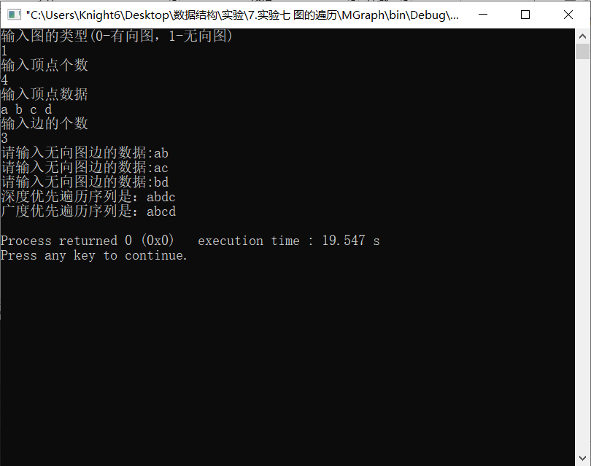
2、有向图
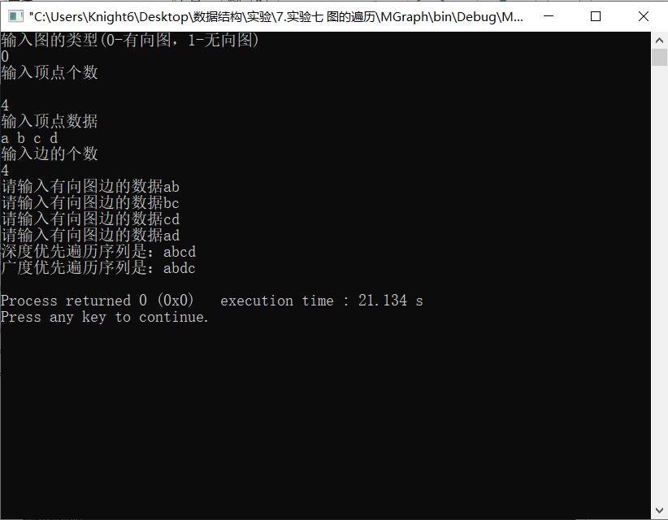
- 超出范围的顶点和重复边判断
无向图：
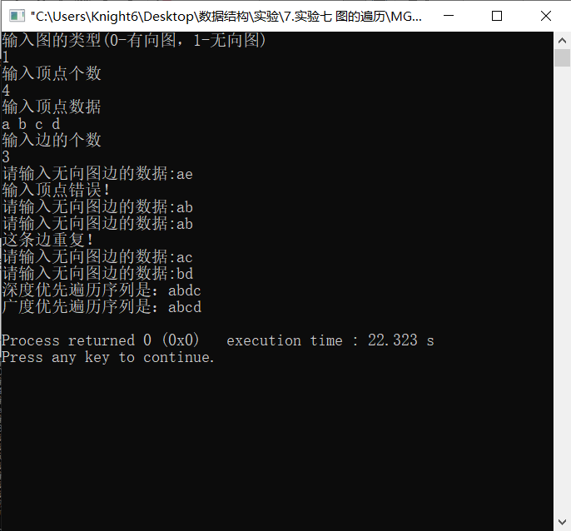
有向图：
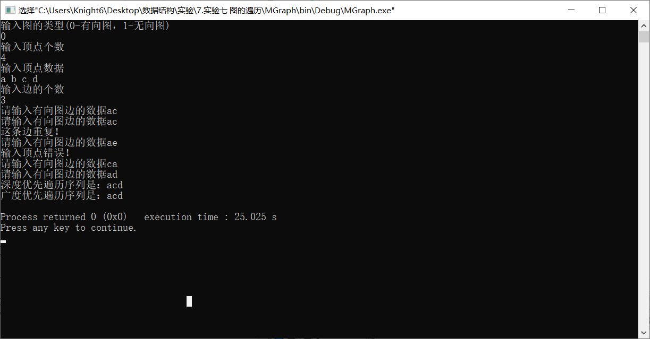

五、调试和运行程序过程中产生的问题及采取的措施：
①全局数组变量 int visited[MaxSize]= {0}; 不在成员函数的定义作用域内。
解决办法：将类的成员函数定义和类的声明均放在程序头文件里。
②第一次试的时候，将判断重复边放在存储图的信息之前按，总是无法成功判断重复边，后来发现是程序的逻辑问题，判断要判断同有arc[i][j]==1||arc[j][i]==1，而不是判断同无，同时发现可以将其移至存储图的信息的循环里，简化了代码。
③重复之后发现，实际边比理论边多，检查代码发现，是因为遇到重复边时，即使输出错误信息提示，但是最外层循环里，即算已写边的k还是会++，所以最后在输出错误信息提示的同时，也对k进行一个--，以保持边的正确数量计算。

六、对算法的程序的讨论、分析，改进设想，其它经验教训：
爽

